SEA-EU International Staff week

&

BIP: Halfway there?

Sa zadovoljstvom vas pozivamo na prvi “SEA-EU International Week“ , koji će se održati od 5. do 9. svibnja 2025. u Splitu, u najveselijem razdoblju godine.
Uz ovaj senzacionalni događaj, organiziramo i Blended Intensive programme (BIP): “Halfway there?“.
U nastavku su ključni datumi:
Rok za prijavu: 10. veljače 2025.
Potvrda prihvaćanja: 21. veljače 2025.
Virtualna komponenta (za sudionike BIP-a): Datum: 29. travnja 2025.; Vrijeme: 10:00–12:00 (CET)
Fizička komponenta na lokaciji: 5. – 9. svibnja 2025.
Prijave su otvorene do 10. veljače: https://forms.office.com/e/6bBHduTwmE
Ako imate bilo kakvih pitanja, kontaktirajte nas na: intweek@oss.unist.hr.
Sve ostale informacije o International staff week-u i BIP-u dostupne na poveznici u nastavku:
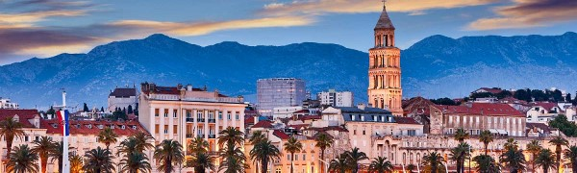
INTERNATIONAL WEEK 5 - 9 May 2025
After organizing our International Week in 2023, we are glad to invite you to the next edition of our SEA EU International Week 2025!
Idi na taj Sway

Veselimo se vašem dolasku!

